Приложение 4
к акту лесопатологического обследования

Фотофиксация Куменское участковое лесничество кв. 34 выд. 12
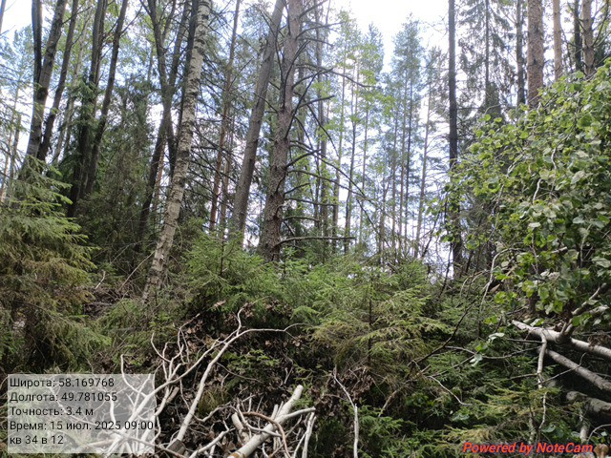

Исполнитель работ по проведению лесопатологического обследования:

ФИО _ Суханов С.М._

Дата составления документа 25.07.2025 г.__

